入会流程
- 如何办理入会？
答：登陆北京房地产中介行业协会（www.breaa.cn），在上面导航栏中会员天地填写入会申请的基本信息，选择会员缴费方式，可以微信转账（备注公司名字），或直接对公转账。
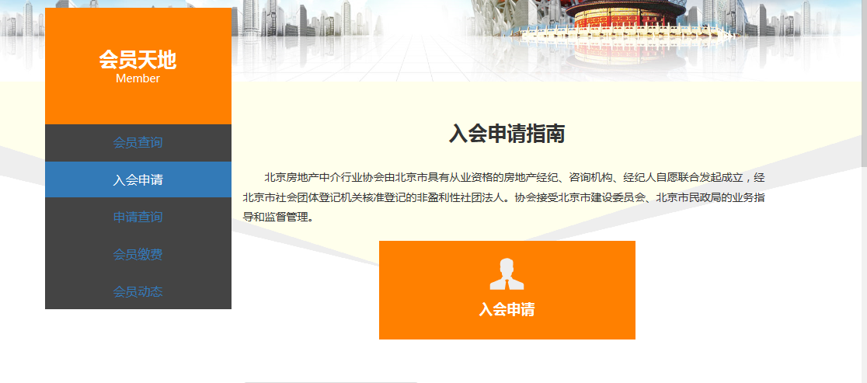
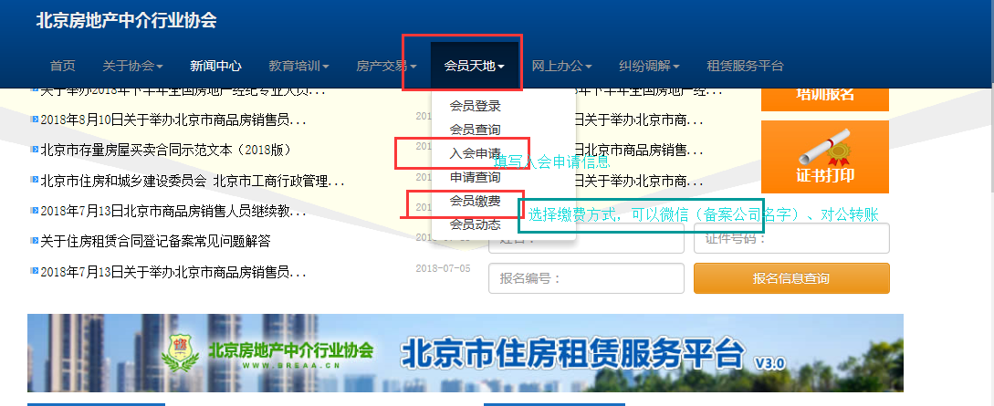
- 会费标准
一般会员1500元/年
理事5000元/年
监事5000元/年
监事长10000元/年
副会长10000元/年
- 会费交费方式
（1）银行转账，转账时请备注姓名、电话和单位名称，以便邮寄收费票据
开户单位：北京房地产中介行业协会
开户银行：上海浦东发展银行富力城支行
银行账号：91380155000000067
（2）扫描二维码转账
转账后加微信17090113763娟娟，发转账或者微信截图，审核通过，前往协会领取会员牌子和收据。

